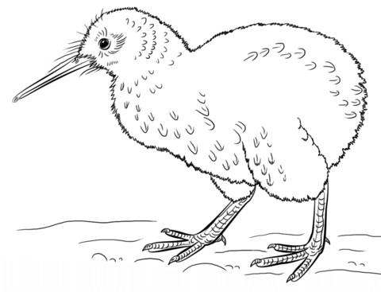**FITXA TÈCNICA**

**Nom:**

**Nomcientífic:**

**Classe:**

**Mida:**

**Característiques físiques:**

**Alimentació:**

**Habitat:**

**Curiositats:**

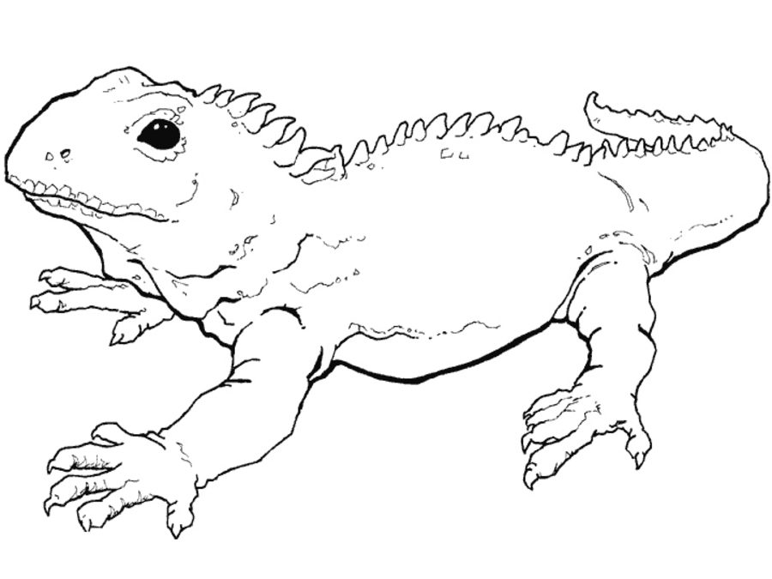**FITXA TÈCNICA**

**Nom:**

**Nomcientífic:**

**Classe:**

**Mida:**

**Característiques físiques:**

**Alimentació:**

**Habitat:**

**Curiositats:**

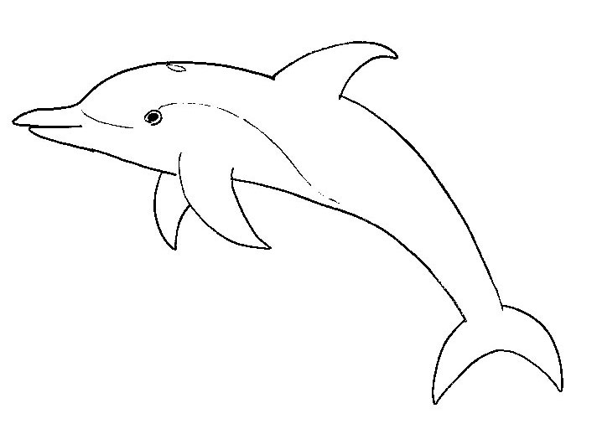**FITXA TÈCNICA**

**Nom:**

**Nomcientífic:**

**Classe:**

**Mida:**

**Característiquesfísiques:**

**Alimentació:**

**Habitat:**

**Curiositats:**

**FITXA TÈCNICA**

**Nom:** Kiwi

**Nom científic:** Apteryx

**Classe:** Aus

**Mida:**Mesura uns 25-45 centímetres d’altura i pesa 1kg a 3kg .

**Característiques físiques:**

* Té un bec molt llarg, prim, flexible i corb amb gran sensibilitat al tacte.
* Les ales del kiwi són molt petites. Mesuren Uns 3 centímetres.
* El kiwi no té cua.
* El seu plomatge és vermell i marró i l'ajuda a camuflar-se entre la vegetació.

**Alimentació:**És omnívor i menja: cucs, insectes, escarabats, aranyes, cargols, formigues, etc. i també de granotes, crancs d'aigua dolça, baies, llavors ...

**Habitat:**Zones subtropicals (plantacions de pins, boscos …)

**Curiositats:**

- Aus nocturnes

- No volen

- Són aus són molt ràpides, però a la vegada són molt tímides.

**FITXA TÈCNICA**

**Nom:Tuatara**

**Nom científic:** Sphenodon

**Classe:**Rèptil

**Mida:**Mesurenuns 70 cm de longitud i pesen uns 0,45 a 1,300 kilograms

**Característiques físiques:**

* Els tuatares tenen una cresta espinosa prominent al llarg del coll i la part posterior. (els mascles utilitzen aquesta cresta espinosa per lluitar entre ells).
* L'esquena està coberta de petites escates.
* El color del cos és gris i verd
* Els tuatares no tenen oïdes externes.

**Alimentació:**Són carnívors. Mengen: insectes, cargols, llangardaixos, ous i cries d'aus.

**Habitat:**Viuen en caus

**Curiositats:**

* Tenen un tercer ull. Es troba sobre el cap
* Els tuatares poden fer créixer una cua perduda
* Rèptils nocturns
* Són animals solitaris

**FITXA TÈCNICA**

**Nom:**El dofí Hèctor o dofí de cap blanc

**Nom científic:** Cephalorhynchushectori

**Classe:**Mamífer

**Mida:**Els adults tenen una longitud d'1,2 a 1,6 m i pesen d’uns 40 a 60 kg

**Característiques físiques:**

* Té una aleta dorsal arrodonida
* És de color gris però, el pit i el ventre són de color blanc
* Tenen el musell curt

**Alimentació:**S’ alimenten principalment de peixos

**Habitat:**Habiten les regions costaneres, de poca profunditat, de Nova Zelanda

**Curiositats:**

* El dofí realitza curtes capbussades de fins a 90 segons per alimentar-se amb crustacis o petits peixos al fons del mar.
* Es troba en perill crític perquè és capturat a les xarxes de pesca o ferit per les hèlixs dels vaixells
* És una de les espècies més petites de dofins